高雄市立右昌國民中學 九十六學年度第二學期 第二次段考 一年級 地理科 試卷
年 班 座號： 姓名：
＊配分：1~10題：一題4分；11~30題：一題3分，共100分
- 下列生產活動：(甲)農夫採收草莓 (乙)量販店販售果醬 (丙)食品廠將草莓製成果醬。如果依照第一級、第二級、第三級產業順序排列，則下列哪一組合正確？(A)甲乙丙 (B)丙乙甲 (C)乙丙甲 (D)甲丙乙 。
- 小蝦寒假與家人到紐西蘭旅遊，看到當地牛羊是在一望無際的草地上吃草，讓她想起台灣的牛都必須養在柵欄中。請問台灣這種畜牧形態稱為？ (A)放牧 (B)欄牧 (C)山牧季移 (D)游牧 。
- 海賊王一行人航行到台灣附近海域，準備登陸台灣島。此時喬巴吵著香吉士想吃傳說中台灣美味的海鮮料理，如蔥爆草蝦、蒜泥九孔、生鮮虱目魚湯等，請問香吉士應該要去那邊尋找這些美食材料，選擇最多，最有所獲？ (A) 東南部海岸 (B) 西南部海岸 (C) 東北角海岸 (D)西北角海岸 。
- 有一個全球性的經濟貿易組織，負責維持國際貿易的秩序，台灣是其中的會員國之一。請問：這個組織是什麼？ (A) 世界貿易組織WTO (B) 世界衛生組織WHO (C) 聯合國 UN (D) 亞太經濟合作會議 APEC。
- 小雅的奶奶今年70歲，常對小雅說她年輕時的臺灣，經濟剛起飛，物質不像現在這麼優渥，只要肯吃苦不怕沒工作。請問：當時奶奶的工作最可能是下列哪一種？(A)保險業務員 (B)洗車工 (C)手機裝配 (D)成衣紡織女工。
- 「2008年〝第一鮪〞日前在東港以近173萬元賣出，據悉此尾黑鮪魚為小琉球漁船在菲律賓北方公海所捕獲…」根據上述，依據作業海域遠近，這是屬於何種型態的漁業？ (A)遠洋漁業(B)近海漁業(C)養殖漁業(D)淡水漁業。
- 下列何者是「農無閒年，地無閒田」的農業類型生產特徵？ (A)農民收入高 (B) 投入較少資金和技術 (C)每戶耕地面積廣大 (D)單位面積產量高。
- 右昌日報記者阿剛欲對臺灣重工業發展進行一系列專題報導，請問他應該前往臺灣的哪一個都市著手訪問？ (A)嘉義 (B)高雄 (C)台北 (D)桃園 。
- 下列哪一種產業活動不屬於服務業？(A)黑貓宅急便 (B)阿里山休閒民宿 (C)奈米科技 (D) 佳樂福量販店。
- 在臺灣許多地方都可以聽到「婚紗街」、「電子街」等稱號，這顯示性質相似的工商業活動容易產生哪一種現象？ (A)聚集在相同的地點 (B)僱用一樣多的員工數 (C)訂定相同的商品價格 (D)遵守相同的規定 。
- 下列七種工廠，哪三種設廠的區位是相同的？(甲)紙箱工廠 (乙)鋼鐵廠 (丙)鮪魚罐頭廠 (丁)冰淇淋工廠 (戊)煉鋁廠 (己)麵包廠 (庚)水泥廠 (A)甲乙丙 (B)乙戊己 (C)甲丁己(D)甲丙庚 。
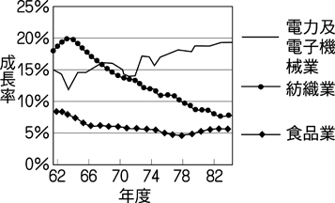
- 右圖是某地區三種產業成長變動圖，從圖中可看出該地區的工業發展有何特徵？ (A)勞力密集工業是經濟發展的主力 (B)工業產品附加價值提高 (C)勞力密集度提升 (D)海外投資興起 。
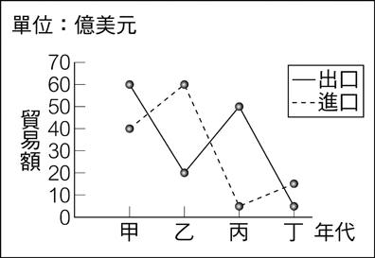
- 紡織工廠每個月生產一噸布料的成本如下表所列。如果你是老闆，該選擇何地設廠才可降低成本、提高利潤？ (A)甲(B)乙(C)丙(D)丁 。
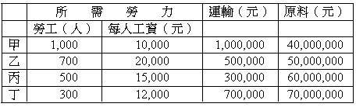
- 右圖為某國四個時期的貿易總額統計圖。請問：下列哪一個時期，某國獲得最多的入超？ (A)甲 (B)乙 (C)丙 (D)丁 。

- 台灣經濟對於國際貿易的倚賴度很高，關於臺灣的國際貿易，正確敘述為何？ (A)出超累積了大量的外匯(Ｂ)民國 60 年代以來都呈現入超 (Ｃ)和日本的貿易關係一直呈現進出口平衡的狀態 (Ｄ)進口以工業產品為主，出口以農工原料為主。
- 在臺灣經濟發展過程中，國際貿易具有相當重要的地位。請問臺灣主要的前兩大〝出口國家〞為下列何者？ (甲)德國 (乙)中國大陸 (丙)日本 (丁)香港 (A)甲乙 (B)乙丙 (C)甲丙 (D)乙丁 。
- 下列三項為台灣不同時期工業發展的代表性產品：(甲)台鹽膠原蛋白活膚霜 (乙)大同電鍋 (丙)晶圓半導體 ，請依照生產年代排列先後順序？ (A)乙甲丙 (B)甲丙乙 (C)乙丙甲 (D)甲乙丙 。
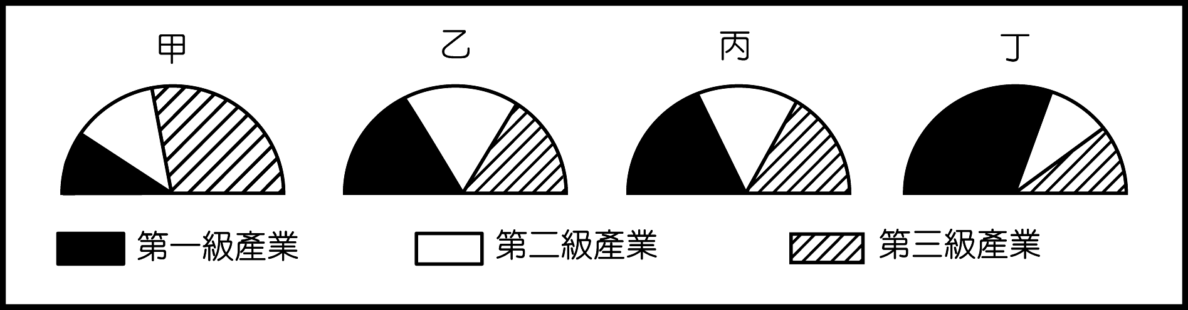
- 右圖為四個國家的三級就業人口分布圖，請問何者最能反應今日臺灣的產業結構？ (A)甲(Ｂ)乙(Ｃ)丙(Ｄ)丁。

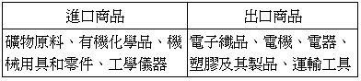
- 右表是某國的進、出口商品表，該國工業發展有何限制？ (A)缺乏消費市場 (B)工資居高不下 (C)工廠分布分散 (D)原料動力缺乏 。
▉【題組】台灣是個農產豐富的寶島，多樣的自然環境孕育出種類繁多的農作物，農業發展隨著時代變遷也面臨轉型，請參考下列附圖，回答問題：〈20~25題〉
- 近期全球糧食短缺，政府有意讓休耕地恢復種植稻米以供應市場需求。請問上列附圖何者最有可能是稻米分布圖？ (A)甲 (B)乙 (C)丙 。
- 日本及大陸觀光客來到台灣最喜歡購買台灣高山茶作為伴手禮，請問附圖何者為茶的分布圖？(A)甲
(Ｂ)乙(Ｃ)丙。
- 請判斷下表，何地最適宜茶樹的栽培？ (A)甲 (B)乙 (C)丙 (D)丁。
- 三張附圖中，哪兩種為經濟作物？(A)甲乙 (B)甲丙 (C)乙丙 (D)丙丁。
- 「臺灣四季都生產水果，不僅種類繁多，且品質佳，因而臺灣有〝水果王國〞的美稱。」能使臺灣成就上述結果的原因很多，但下列何者為非？ (A)臺灣四面環海 (B)臺灣地形多樣 (C)臺灣氣候溼熱 (D)臺灣農業科技進步 。
- 台灣培育蝴蝶蘭的技術近年揚名海外，在歐美市場上大放異彩，這顯示臺灣當前的農業發展有何特徵？ (A)農產品完全出口外銷 (B)政府鼓勵發展精緻農業 (C)稻田全面轉作 (D)休閒農業興起 。

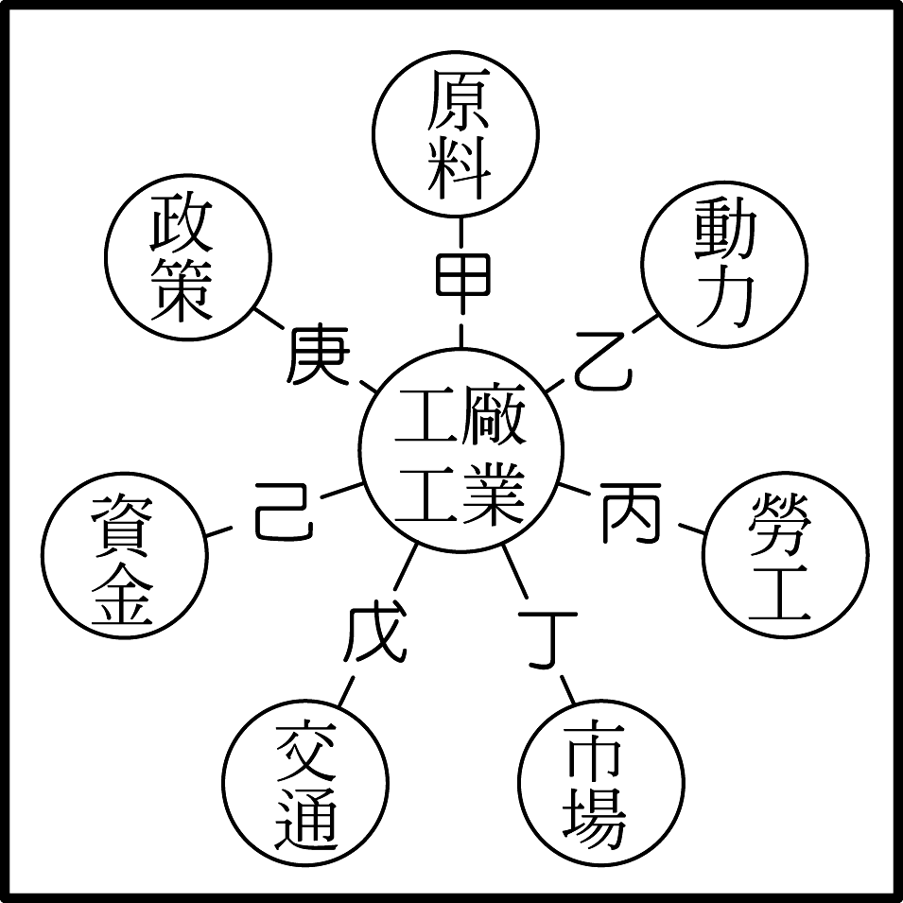
▉【題組】不同類型的工廠因成本考量而有不同的設廠地點，稱為〝生產區位〞。下圖為主要生產區位因素圖
，請問：〈26~30題〉
- 玩具歡樂城欲將玩具組裝工廠從臺灣移至中國，主要的考慮因素為何？
(A)甲(Ｂ)乙(Ｃ)丙(Ｄ)丁。
- 花蓮〝和平水泥工業區〞的設立，主要考量此地有何區位優勢？
(A)甲(Ｂ)乙(Ｃ)丁(Ｄ)戊。
- 電子科技業設廠在新竹科學工業園區，其考慮的區位因素是什麼？
(A)乙(Ｂ)丙(Ｃ)己(Ｄ)庚。
- 臺灣東部工業發展一直落後西部，若克服何項因素，情況將可能改觀？(A)甲(Ｂ)戊(Ｃ)己(Ｄ)庚。
- 隨著高科技產業的發達，「電腦」的普遍使用，將降低哪一工業區位條件的重要性？ (A)甲 (B)乙 (C)丙 (D)丁。
★試題結束★

